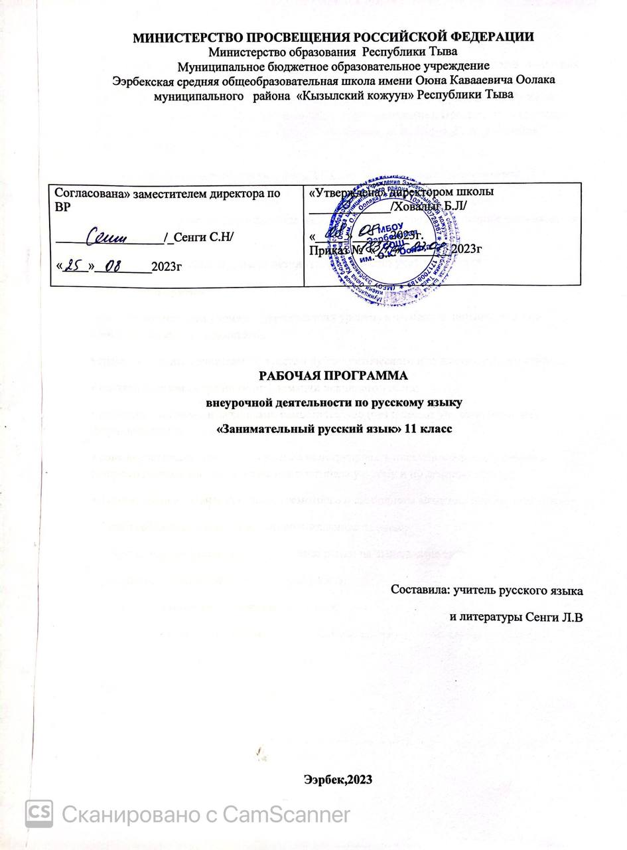

Пояснительная записка
Рабочая программа внеурочной деятельности «Занимательный русский язык» для 11 класса разработана на основе федерального компонента государственного стандарта общего образования (Примерные программы основного общего образования. Русский язык. — 2-е изд. — М., 2010. — (Стандарты второго поколения), Программы по русскому языку. 10-11 классы, авторы программы: С. И. Львова, В. В. Львов, Г. А. и пособия: Подготовка к ЕГЭ-2023.
Цель: обеспечение подготовки учащихся 11-х классов к прохождению итоговой аттестации по русскому языку
Задачей курса является формирование навыков, обеспечивающих успешное прохождение итоговой аттестации.
Планируемые результаты освоения учебного курса
Выпускник научится:
• владеть комплексом умений, определяющих уровень языковой и лингвистической компетенции старшеклассников;
• грамотно писать сочинение по текстам публицистического и художественного стилей;
• владеть формами обработки информации исходного текста;
• работать с тестовыми заданиями: самостоятельно (без помощи учителя) понимать формулировку задания и вникать в её смысл;
• совершенствовать и развивать умения конструировать письменное высказывание в жанре сочинения-рассуждения на лингвистическую тему и по данному тексту;
• формировать и развивать навыки грамотного и свободного владения письменной речью;
• четко соблюдать инструкции, сопровождающие задание;
• самостоятельно ограничивать временные рамки на выполнение заданий;
• работать с бланками экзаменационной работы.
Выпускник получит возможность научиться:
• использовать средства художественной выразительности в собственных текстах;
• оценивать своё сочинение по критериям.
Учимся выполнять тестовые задания
Выпускник научится:
• владеть комплексом умений, определяющих уровень языковой и лингвистической компетенции учащихся старших классов;
• работать с бланками экзаменационной работы.
Выпускник получит возможность научиться:
• применять при подготовке к ЕГЭ цифровые средства обучения.
При введении обучения с использованием дистанционных технологий школа переходит на единую цифровую площадку, которая позволит проводить занятия синхронно и асинхронно. Будут использоваться следующие возможности для введения и отработки нового учебного материала: презентации, тесты. аудиоматериалы, видеоматериалы
При введении обучения с использованием дистанционных технологий школа переходит на единую цифровую площадку, которая позволит проводить занятия синхронно и асинхронно. Будут использоваться следующие возможности для введения и отработки нового учебного материала: презентации, тесты. аудиоматериалы, видеоматериалы.
Содержание курса.
11 КЛАСС (34 ч.)
Раздел 1. Учимся писать сочинение-рассуждение по исходному тексту (20ч.)
Ознакомление со структурой сочинения-рассуждения.
Ознакомление с приемами определения проблемы текста.
Обучение написанию сочинения на основе художественного и публицистического стилей. Формулировка позиции автора и собственной позиции в сочинении.
Подбор аргументов-примеров в комментарии Написание сочинения и его анализ на основе критериев.
Композиция и логическая структура текста.
Понятие о микротеме.
Соотношение микротемы и абзацного строения текста.
Представление об абзаце как о пунктуационном знаке.
Проблематика исходного текста.
Ключевые слова и их роль в определении границ выделяемой проблемы.
Упражнения на развитие умения строить собственное высказывание в соответствии с типом речи рассуждение.
Как начать сочинение-рассуждение в ЕГЭ.
Речевые клише, используемые в сочинениирассуждении.
Создание текста в соответствии с заданной темой и функционально-смысловым типом речи
Раздел 2. Учимся выполнять тестовые задания (28 ч.)
Типология тестовых заданий, задания на понимание текста.
Культура речи.
Хорошая речь: правильность, точность, ясность, выразительность, красота, уместность.
Нормы литературного языка как основное понятие культуры речи.
Нормы ударения и произношения; лексические, грамматические, морфологические и синтаксические нормы.
Орфографические нормы в разных морфемах: корнях, приставках, суффиксах, окончаниях.
Связь орфографии, морфологии и морфемики.
Лексические нормы.
Лексическое значение слова. Синонимы. Антонимы. Омонимы.
Фразеологические обороты. Группы слов по происхождению и употреблению. Лексический анализ.
Выразительность русской речи.
Выбор и организация языковых средств в соответствии с темой, целями, сферой и ситуацией общения.
Средства выразительности. Тестовые задания.
Употребление слова в строгом соответствии с его лексическим значением – важное условие речевого общения.
Лексическая сочетаемость.
Смешение паронимов.
Речевая избыточность и речевая недостаточность.
Грамматические нормы.
Синтаксические и пунктуационные нормы русского языка.
Словосочетание, грамматические ошибки в словосочетании. Правильное употребление предлогов в составе словосочетаний.
Предложение. Синтаксический анализ предложения как основа пунктуационной грамотности. Принципы русской пунктуации. Интонационный принцип.
Простое осложнённое предложение. Знаки препинания в простом осложнённом предложении. Правильное построение предложений с причастными и деепричастными оборотами.
Правильное построение предложений с однородными членами.
Грамматические ошибки в построении сложного предложения.

Тематическое планирование
№ | Раздел | Количество часов | Планируемые образовательные результаты учащихся (Характеристика основных видов деятельности ученика по разделу)
1 | Учимся писать сочинение – рассуждение | 20ч | Изучение инструкции по выполнению экзаменационной работы по русскому языку. Знакомство с критериями оценки выполнения заданий. Перевод линейного задания написания сочинения в нелинейный текст-схему. Работа с бланками ответов, демонстрационным вариантом ЕГЭ. Работа с текстом, определение проблемы, авторской позиции, обоснование собственной позиции. Роль ключевых (опорных) слов в тексте. Знакомство со структурными особенностями комментария, анализ образцов комментария. Создание собственного текста сочинения, оценивание работы по критериям.
2 | Учимся выполнять тестовые задания . | 14ч | Теория и практика выполнения тестовых заданий
 | Итого | 34ч

Календарно-тематическое планирование
№ | Тема | Кол-во часов | Дата
№ | Тема | Кол-во часов | П | Ф
1 | Структура экзаменационной работы в формате ЕГЭ. Содержание заданий | 1 | 06.09
2 | Знакомство с критериями оценки выполнения заданий. | 1 | 13.09
3 | Особенности заполнения бланков экзаменационной работы. Знакомство с демонстрационным вариантом ЕГЭ 2023г. | 1 | 20.09
4 | Структура сочинения – ЕГЭ | 1 | 27.09
5 | Что такое проблема. Грамматические конструкции для определения проблемы в сочинении – ЕГЭ | 1 | 04.10
6 | Тренинг на определение проблемы текста | 1 | 11.10
7 | Логическая связь проблемы текста с авторской позицией | 1 | 18.10
8 | Структура комментария | 1 | 25.10
9 | Основные приёмы введения примеров в комментарии. Анализ образцов комментария | 1 | 08.11
10 | Логическая связь примеров в комментарии | 1 | 15.11
11 | Логическая связь комментария и авторской позиции | 1 | 22.11
12 | Практикум по написанию первой части сочинения (проблема-комментарий – авторская позиция) по тексту публицистического стиля | 1 | 29.11
13 | Практическое занятие по оценке первой части сочинения. | 1 | 06.12
14 | Способы формулирования Я-позиции | 1 | 13.12
15 | Критерии оценки сочинения | 1 | 20.12
16 | Типы речевых ошибок в сочинении | 1 | 27.12
17 | Типы грамматических ош06.09ибок в сочинении | 1 | 10.01
18 | Заключение в сочинении-рассуждении ЕГЭ Практическое занятие. | 1 | 17.01
19 | Практикум: написание сочинения по тексту художественного стиля | 1 | 24.01
20 | Деловая игра «Эксперт» | 1 | 31.01
21 | Выразительные средства лексики и фразеологии. Анализ лексических средств выразительности. | 1 | 07.02
22 | Использование средств выразительности в собственном тексте | 1 | 14.02
23 | Структура и содержание тестовых заданий | 1 | 21.02
24 | Тестовые задания на анализ текста | 1 | 28.02
25 | Правописание корней. Правописание словарных слов | 1 | 06.03
26 | Правописание приставок. | 1 | 13.03
27 | Правописание НЕ с разными частями речи. Выполнение тестов | 1 | 20.03
28 | Тесовые задания на ударение | 1 | 03.04
29 | Правописание суффиксов различных частей речи. Правописание –Н-/-НН- в различных частях речи. | 1 | 10.04
30 | Практикум: решение тестовых заданий ЕГЭ | 1 | 17.04
31 | Синтаксический анализ простого осложненного предложения | 1 | 24.04
32 | Выполнение тестовых заданий по пунктуации простого осложненного предложения | 1 | 08.05
33 | Синтаксический анализ сложного предложения. Выполнение тестовых заданий. | 1 | 15.05
34 | Итоговая работа по курсу | 1 | 22.05

